Областная олимпиада школьников по информационным технологиям
24 апреля 2014
Областной тур областной олимпиады школьников по информационным технологиям прошел на базе образовательного учреждения высшего профессионального образования «Института управления бизнеса и права» г. Ростова-на-Дону.
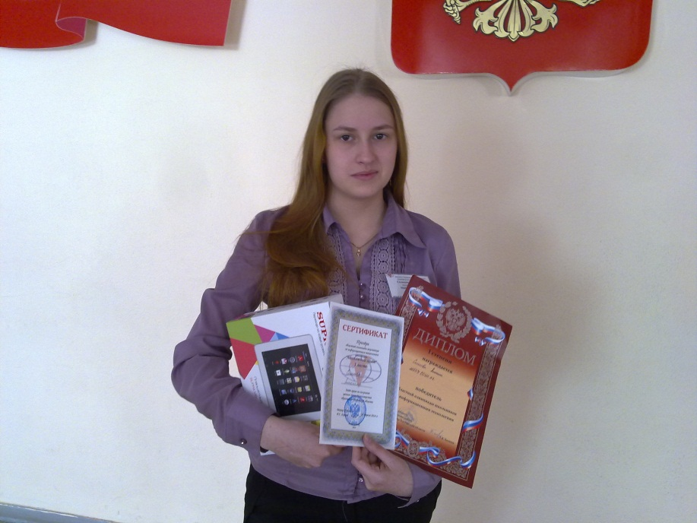
Абсолютным победителем областной олимпиады и обладателем главного приза (Планшетный ПК) стала Соленова Антонина, учащаяся МБОУ Аксайского района СОШ №2 с углубленным изучением английского языка и математики.
